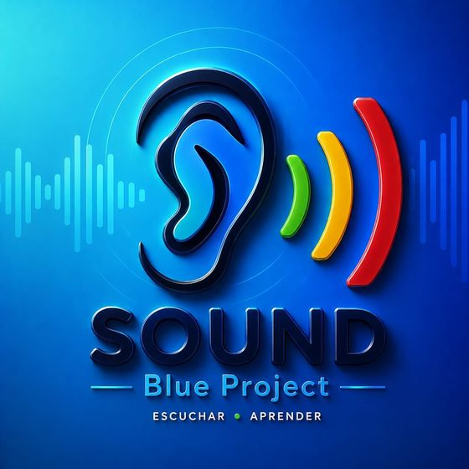
SOUND BLUE PROJECT
Guión de defensa
Una guía para explicar el proyecto con claridad, evidencia y honestidad.
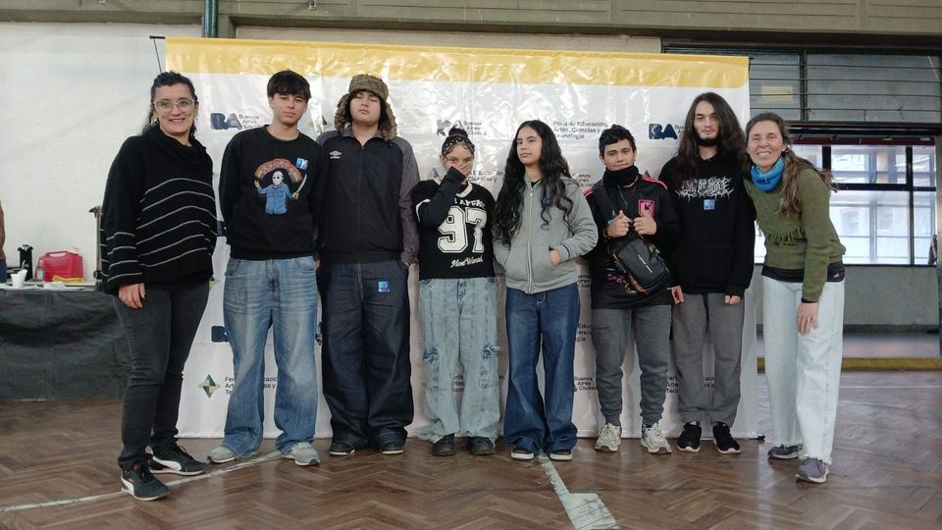
Estudiantes de 3.°, 4.° y 5.° año · EEM N.° 5 D.E. 15 «Monseñor Enrique Angelelli»
Saavedra, CABA · Articulación con JII N.° 2 D.E. 10 «Merceditas»

ANTES DE EMPEZAR

La regla que más confianza genera
“No inventamos respuestas.” Explicamos lo que hicimos, lo que observamos y lo que todavía estamos probando.
El evaluador no espera que sepamos todo. Espera que podamos explicar el proceso, distinguir entre una evidencia y una idea, y hablar con respeto sobre las personas a quienes está destinado el proyecto.

Cómo usar esta guía
Momento | Qué hacer
Antes | Repartan los roles. Cada persona debe dominar su parte, pero también poder decir en una frase cómo se conecta con el proyecto completo.
Durante | No reciten. Miren al evaluador, muestren una evidencia y expliquen por qué tomaron cada decisión.
Si no saben | Digan: “No lo medimos todavía; lo anotamos como próximo paso”. Es más sólido que adivinar.

En una frase
“Sound Blue Project convierte un problema real de la escuela —el ruido— en una propuesta educativa, tecnológica y de inclusión que se puede ver, probar y mejorar.”

APERTURA

Presentación inicial · 45 segundos
“Buenas tardes. Somos estudiantes de 3.°, 4.° y 5.° año de la EEM N.° 5. Nuestro proyecto se llama Sound Blue Project.”
“Partimos de una pregunta simple: ¿qué pasa cuando el ruido de la escuela deja de ser una molestia y se convierte en una barrera para aprender, jugar o participar?”
“Por eso fuimos al Jardín Merceditas, observamos el contexto y trabajamos en tres respuestas conectadas: un semáforo de ruido con micro:bit, el cuento “El Oso Milo” y recursos de inclusión sensorial, como los auriculares modelados en 3D.”
“No buscamos diagnosticar a nadie. Buscamos hacer visible el problema, abrir una conversación y dejar herramientas que ayuden a construir una convivencia acústica más cuidadosa.”

Qué evitar
Evitar | Mejor decir
“Esto soluciona el autismo.” | “Es una herramienta educativa para identificar momentos de ruido y proponer pausas o ajustes.”
“Medimos X decibeles” si no tienen el dato y el contexto anotado. | “Para mediciones comparables usamos sonómetro y anotamos lugar, horario y condiciones.”
“Nuestro prototipo es perfecto.” | “Es un prototipo que probamos, registramos y queremos seguir mejorando.”

RECORRIDO DEL STAND

Qué mostrar y qué decir
Parada | Mostrar | Idea fuerza
1. Problema | Mapa, fotos y contexto del Jardín Merceditas. | “Primero escuchamos y observamos. No diseñamos desde el aula sin conocer el lugar.”
2. Semáforo | Semáforo en la web o micro:bit. Pedir una palmada. | “La señal visual permite que chicos y adultos detecten el nivel de ruido sin sumar una alarma estridente.”
3. Código | Código MakeCode y matriz LED. | “El valor 0–255 es el nivel que devuelve micro:bit. No lo presentamos como un decibel calibrado.”
4. Milo | Cuento impreso y lector digital. | “El cuento traduce una experiencia sensorial a una situación que los chicos pueden conversar.”
5. 3D | Modelo giratorio de auriculares. | “El modelado es una exploración de una posible ayuda física; no reemplaza evaluación profesional ni protección auditiva certificada.”
6. River | Fotos del palco sensorial. | “Ver una infraestructura inclusiva real nos mostró que la accesibilidad también se diseña en espacios masivos.”
7. Cierre | Equipo, fotos y QR. | “Lo valioso no es una pantalla: es que el proyecto deja una conversación, un recurso y próximos pasos.”

PREGUNTAS DIFÍCILES

Respuestas que sostienen el proyecto

¿Por qué eligieron este tema?
“Porque el ruido está en todos los espacios escolares, pero no afecta a todas las personas de la misma manera. Queríamos investigar cómo construir ambientes más atentos a esa diversidad.”

¿El semáforo mide decibeles?
“La micro:bit devuelve un nivel de sonido de 0 a 255. Ese es el valor que usamos para los umbrales del prototipo. Para hablar de decibeles comparables necesitamos usar un sonómetro y registrar las condiciones de medición.”

¿Por qué usan 115, 150 y 175?
“Son umbrales de funcionamiento del prototipo, definidos para probar respuestas visuales distintas. No los presentamos como límites universales de salud: son parámetros que se pueden ajustar luego de reunir más datos y escuchar a quienes usan el dispositivo.”

¿Qué tiene que ver el cuento con la tecnología?
“La tecnología detecta un momento; el cuento ayuda a comprenderlo y hablarlo. Elegimos trabajar las dos dimensiones porque la inclusión no depende sólo de un dispositivo.”

¿Qué sigue?
“Registrar mediciones con contexto, recoger devoluciones de docentes y chicos, ajustar los umbrales y evaluar qué cambios concretos ayudan a bajar el ruido sin convertir la escuela en un lugar silencioso.”

ORGANIZACIÓN

Roles para que el equipo se vea seguro
Rol | Responsabilidad | Frase de pase
Apertura | Presenta el problema, la escuela y el objetivo. | “Para mostrar cómo lo traducimos en una herramienta, le paso a…”
Tecnología | Activa el semáforo y explica 0–255, micro:bit y límites del prototipo. | “Pero el dispositivo no alcanza solo; por eso también creamos…”
Cuento e inclusión | Muestra Milo, auriculares 3D y el caso del palco sensorial. | “Todo esto nació de un trabajo situado en…”
Evidencia y cierre | Explica observación, próximos pasos, QR y responde preguntas. | “Gracias. Si quieren, pueden probar el semáforo o ver el recorrido completo.”

Checklist de dos minutos antes de que llegue el evaluador
□ | Página abierta y semáforo en modo demo como respaldo.
□ | Modelo 3D cargado: girar una vez para confirmar que responde.
□ | Cuento impreso visible y QR listo para escanear.
□ | Cada integrante sabe su primera frase y su frase de pase.

CIERRE

La idea final
“No venimos a mostrar una maqueta aislada. Venimos a mostrar un proceso: observamos un problema, diseñamos respuestas distintas, las conectamos y dejamos abierto el camino para seguir aprendiendo con la comunidad.”
Sound Blue Project · “Que el ruido deje de ser una barrera.”

